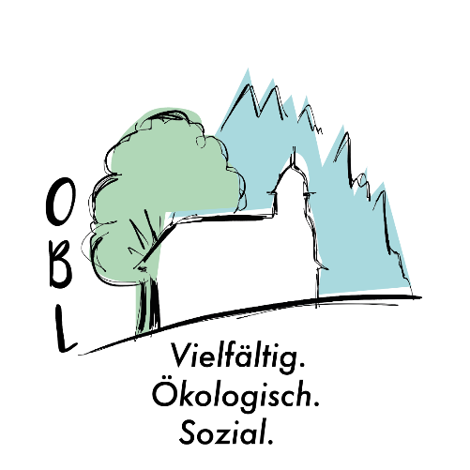 | Gemeinderatsfraktion Amtzell (LK Ravensburg)
 | Offene Bunte Liste (OBL)
 | 1 Mandat (8,9 %); davon 1 Frau
 | (20+) Offene Bunte Liste Amtzell | Facebook

